Ответственность за незаконный оборот наркотических средств

Списки психотропных веществ и наркотических средств утверждаются Постановлением Правительства РФ и постоянно обновляются в связи с появлением новых химических соединений, использующихся в качестве наркотиков.

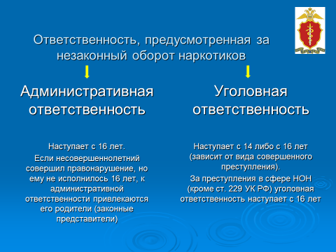

Под незаконным оборотом наркотических средств понимается разработка, производство, изготовление, переработка, хранение, перевозка, пересылка, отпуск, реализация, распределение, приобретение, использование, ввоз на территорию Российской Федерации, вывоз с территории Российской Федерации, уничтожение наркотических средств, психотропных веществ в нарушение законодательства РФ, то есть без специального разрешения уполномоченных государственных органов.
Ответственность за незаконный оборот наркотических средств предусмотрена как Уголовным кодексом РФ (УК РФ), так и Кодексом об административных правонарушениях РФ (КоАП РФ).
Административная ответственность установлена за:
- хранение наркотических средств (ст.6.8 КоАП РФ);
- их незаконное потребление, в том числе в общественных местах (ст. 6.9, ч.2 ст. 20.20 КоАП РФ);
- пропаганду наркотических средств (ст.6.13 КоАП РФ);
- управление транспортным средством в состоянии наркотического опьянения (ст. 12.8 КоАП РФ);
- нахождение в состоянии наркотического опьянения несовершеннолетних, не достигших возраста 16 лет (ст. 20.22 КоАП РФ),
- уклонение от прохождения диагностики, лечения от наркомании в связи с потреблением наркотических средств или психотропных веществ без назначения врача (ст.6.9.1 КоАП РФ).
За совершение данных правонарушений предусмотрены различные виды наказания вплоть до административного ареста на 30 суток.
Уголовным кодексом РФ установлена ответственность за деяния, связанные с незаконным оборотом наркотиков, в том числе за их:
- хранение, приобретение, перевозку, пересылку, изготовление, переработку (ст. 228 УК РФ);
- сбыт любого количества (ст. 228.1 УК РФ);
- хищение наркотических средств и психотропных веществ (ст. 229 УК РФ);
- контрабанду (ст. 229.1 УК РФ);
- склонение к потреблению (ст. 230 УК РФ);
- культивирование растений, содержащих наркотические средства (ст. 231 УК РФ);
- систематическое предоставление помещений для потребления наркотиков (ст. 232 УК РФ).
За совершение любого из указанных преступлений предусмотрено наказание в виде лишения свободы.
Наиболее опасным преступлением является сбыт наркотических средств и психотропных веществ, поскольку лицо делает возможным доступ других лиц к запрещенным средствам.
За сбыт наркотических средств в особо крупном размере предусмотрена возможность назначения пожизненного лишения свободы.
Последствия, которые влечет за собой участие в незаконном обороте наркотических средств, не исчерпываются только мерами уголовного и административного воздействия.
Лица, привлеченные к ответственности, могут быть лишены водительских прав, ограничены в получении специальных разрешений, им может быть закрыт доступ на военную и государственную службу.
Как правило, лица, употребляющие наркотики не воспринимают ситуацию угрожающей, ошибочно полагая, что в любой момент могут освободиться от наркозависимости.
Законом установлено, что наркологическая помощь может быть оказана только государственными и муниципальными учреждениями. При необходимости за помощью следует обращаться в наркологический диспансер по месту жительства.
Борьба с распространением наркотиков может быть эффективной только при активной помощи населения правоохранительным органам.
Информацию о совершенных и готовящихся преступлениях в сфере незаконного оборота наркотических средств, психотропных веществ и их прекурсоров, необходимо сообщить в Отдел МВД России по Усть-Лабинскому району по тел.:
- дежурной части 102, 4-24-46 (круглосуточно).

